BASES TECNOLÓGICAS PARA EL SERVICIO

MATERIA: FUNDAMENTOS DE PROGRAMACIÓN

ACTIVIDAD: ADAPTACIÓN Y ESTILO CON BOOTSTRAP

ALUMNO: CESAR CEDILLO RODRÍGUEZ

GRUPO: 8

DOCENTE: JUAN MANUEL TOLENTINO MORALES

Introducción
El propósito de esta práctica fue diseñar una página de portafolio personal utilizando el framework Bootstrap 5.3.3. El proyecto consistió en crear un sitio tipo CV profesional, con componentes como barra de navegación fija, tarjeta de presentación, carrusel de proyectos y sección de contacto. Este diseño permite mostrar información personal y profesional de forma estructurada, atractiva y responsiva.

Desarrollo de la práctica
1. Creación del archivo HTML y vinculación con Bootstrap.
Se creó el archivo portafolio.html y se vinculó con Bootstrap y Bootstrap Icons desde CDN. Se definió la estructura principal del sitio web con secciones: inicio, sobre mí, proyectos y contacto.
2. Barra de navegación fija (navbar).
Se empleó el componente navbar de Bootstrap con clases navbar-dark, bg-dark y fixed-top. Contiene enlaces de navegación anclados a las secciones del sitio y el ícono bi-code-slash representando el área de programación.
3. Sección 'Sobre mí' con tarjeta de presentación (card).
Se diseñó una tarjeta (card) con encabezado, cuerpo, y lista de habilidades. Se incluyeron iconos bi-check-circle-fill para resaltar cada área de especialización. Esta sección usa colores secundarios y sombras para resaltar el contenido.
4. Carrusel de proyectos (carousel).
El carrusel incluye tres proyectos representativos, cada uno con descripción, tecnologías usadas y botones de acción. Se utilizó el componente carousel con transiciones automáticas y diseño responsivo.
5. Sección de contacto con íconos y formulario.
En la parte final se implementó una sección de contacto con íconos de Bootstrap para email, LinkedIn y GitHub. Cada ícono tiene hipervínculos funcionales para facilitar la comunicación profesional.

Ventajas del uso de componentes predefinidos de Bootstrap
El uso de Bootstrap ofrece múltiples ventajas tanto en productividad como en diseño:
• Ahorro de tiempo en el desarrollo al reutilizar componentes ya estilizados.
• Diseño profesional y consistente en todas las secciones.
• Compatibilidad multiplataforma y diseño responsivo garantizado.
• Personalización mediante clases utilitarias sin necesidad de CSS avanzado.
• Reducción de errores y mayor mantenibilidad del código.

Conclusiones
La práctica permitió reforzar el uso de frameworks CSS modernos como Bootstrap para desarrollar interfaces profesionales. A partir del código implementado, se logró un sitio responsivo, limpio y funcional que muestra las habilidades y proyectos personales. El uso de componentes predefinidos aumentó la productividad y mejoró la presentación visual del portafolio.

Evidencias (capturas de pantalla)
Figura 1. Barra de navegación fija.
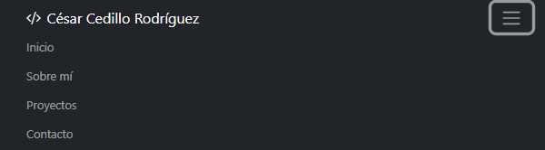
Figura 2. Tarjeta de presentación (Sobre mí).
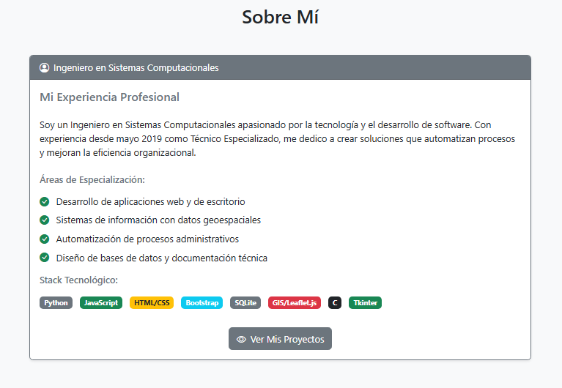
Figura 3. Carrusel de proyectos.
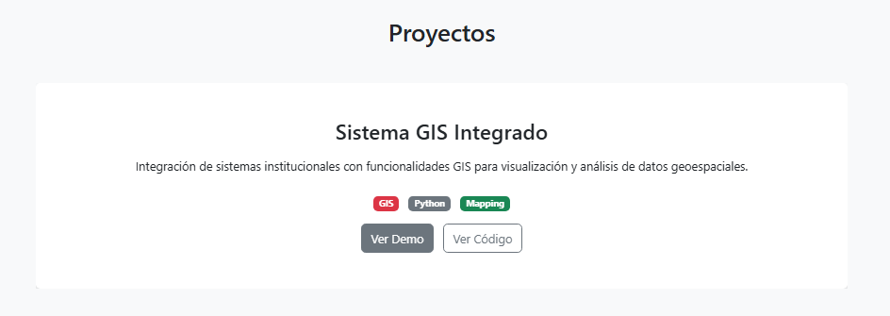
Figura 4. Sección de contacto y pie de página.
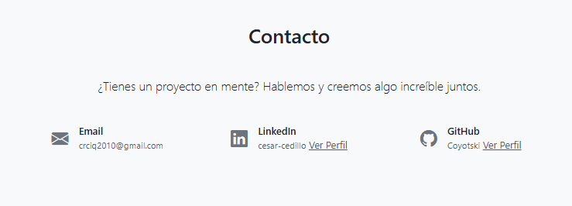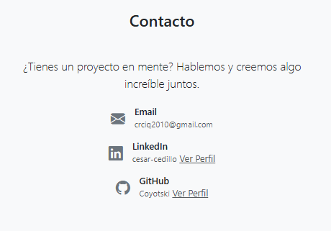
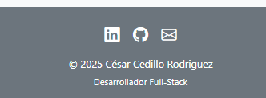

Reflexión final
Realizar esta práctica me permitió comprender mejor cómo los frameworks como Bootstrap facilitan el desarrollo web al ofrecer componentes ya estructurados y responsivos. Al aplicarlo en mi portafolio personal, pude notar la diferencia entre escribir todo el diseño desde cero y aprovechar herramientas modernas que optimizan tiempo y esfuerzo. Además, aprendí la importancia de mantener coherencia visual, accesibilidad y una buena organización del código para lograr un sitio web profesional. Esta experiencia refuerza mi interés por seguir mejorando en el desarrollo frontend y explorar nuevas tecnologías que contribuyan a crear proyectos más eficientes y atractivos.
Anexo tabla de elementos Boostrap.
Categoría | Clases / Elementos Usados | Función Principal
Configuración Inicial | bootstrap.min.css, bootstrap.bundle.min.js, bootstrap-icons.css | Carga del framework, funcionalidades JS y sistema de iconos.
Navbar (Barra de Navegación) | navbar, navbar-expand-lg, navbar-dark, bg-dark, fixed-top, container, navbar-brand, navbar-toggler, collapse, navbar-collapse, navbar-nav, ms-auto | Crea una barra de navegación fija, responsive y con menú colapsable.
Sistema de Rejilla (Grid System) | container, row, col-12, col-lg-4, col-lg-8, align-items-center, text-center, text-lg-start | Estructura responsive basada en 12 columnas.
Sistema de Utilidades (Utilities) | py-5, mb-4, me-2, mb-lg-0, bg-dark, bg-light, bg-secondary, text-white, text-secondary, d-flex, justify-content-center, align-items-center, fw-light, lead | Ajustes rápidos de espaciado, color, alineación y tipografía.
Componente Card | card, border-secondary, shadow-sm, card-header, card-body, card-title, card-text | Muestra información agrupada en bloques visuales con encabezado y cuerpo.
Componente Carrusel | carousel, carousel-inner, carousel-item, active, slide, data-bs-ride="carousel" | Presenta imágenes o proyectos en un carrusel automático.
Badges (Insignias) | badge, bg-secondary, bg-success, bg-warning, bg-info, bg-danger, text-dark | Etiquetas pequeñas para mostrar tecnologías o categorías.
Botones (Buttons) | btn, btn-light, btn-secondary, btn-outline-secondary, btn-lg, btn-sm, me-2 | Botones con distintos tamaños y estilos.
Flexbox | d-flex, align-items-center, justify-content-center, justify-content-between, flex-wrap, flex-column | Centrado, alineación y distribución de elementos flexibles.
Imágenes | img-fluid, rounded-circle, border, border-white, border-3 | Hace las imágenes responsivas, redondeadas y con bordes personalizados.
Diseño Responsive | col-12, col-sm-6, mb-3, mb-sm-0, text-center, text-lg-start | Ajuste automático de diseño en diferentes tamaños de pantalla.
Iconos Bootstrap | bi, bi-code-slash, bi-person-circle, bi-check-circle-fill, fs-3 | Iconos vectoriales escalables incluidos mediante Bootstrap Icons.
Componentes con JavaScript | data-bs-toggle="collapse", data-bs-target="#navbarNav", data-bs-ride="carousel" | Activan la funcionalidad dinámica del menú y carrusel.
Breakpoints Usados | xs, sm, md, lg, xl, xxl | Controlan el comportamiento del diseño en distintos dispositivos.
Mejores Prácticas Aplicadas | aria-controls, aria-expanded, alt, text-center, py-5, bg-secondary | Accesibilidad, consistencia visual y enfoque mobile-first.

